基于手机大数据的职住关系空间尺度问题探讨
——以上海市和深圳市为例
Spatial Scale Problem of Jobs-housing Relationships Based on Cellphone Data: Case Studies of Shanghai and Shenzhen

摘要：尽管职住平衡被认为是减少通勤时耗和交通拥堵的重要策略，但国内外研究对于职住平衡对通勤的影响有不同的结论。原因之一是已有研究多依赖传统调查数据，局限于某一空间分析单元进行分析，由于分析尺度不一致，研究结论结果迥异。手机信令数据同时具有大样本和较高空间精度的优点，可以被聚合到不同尺度的空间分析单元，为厘清职住关系研究中的空间尺度问题提供了新的数据基础。本研究以上海市和深圳市为例，基于手机信令数据，从职住关系的测度和职住平衡能否缓解通勤问题两个方面，系统梳理了职住关系分析中的尺度效应。研究发现，职住关系的指标测度会随着空间分析尺度不同而变化。与小的空间分析单元相比，大的空间分析单元更容易实现较高的职住平衡，单元的就业自足性更高，过剩通勤的比例也更低。同时，职住平衡对通勤距离以及就业自足性的影响会随着空间分析单元的扩大而增强。因此，建议通过多尺度比较分析选择合适的空间分析单元，减少尺度效应对于职住关系研究结果的干扰。
Abstract: Jobs-housing balance has been regarded as an important strategy to reduce commuting distance and to alleviate traffic congestion. However, there are debates about the impact of jobs-housing balance on commuting. One reason for the controversies is that most existing literatures rely on the traditional survey data and are limited to a certain spatial analysis unit, resulting in various conclusions due to different spatial analysis scales. Cellphone data, with the advantages of large sample size and high spatial accuracy, can be aggregated into different spatial scales, providing new data basis for exploring spatial scale problem in the jobs-housing relationship studies. Taking Shanghai and Shenzhen as examples, this study systematically combs the spatial scale effects in the analysis of jobs-housing relationship from two aspects based on cellphone data: the measurement of jobs-housing relationship and whether jobs-housing balance can alleviate the commuting problem. It finds that the measurement indexes of jobs-housing relationship change with different spatial analysis scales. Compared with small spatial analysis units, larger units tend to have a higher jobs-housing balance level, better employment self-containment and less excess commuting. Moreover, the correlation between jobs-housing balance and commuting distance as well as employment self-containment will be significantly enhanced with the expansion of spatial analysis units. Therefore, it suggests that appropriate spatial analysis unit should be selected through multi-scale comparative analyses to reduce the interference of scale effect on the results of jobs-housing relationship studies.

关键词：职住关系；空间尺度；职住平衡；手机大数据；就业自足性；过剩通勤
Keywords: Jobs-housing Relationships; Spatial Scale; Jobs-housing Balance; Cellphone Data； Employment Self-containment; Excess Commuting

引言
在美国郊区化的背景下，罗伯特·塞韦罗（Robert Cervero）指出就业岗位和住房在空间上的不匹配是造成人们远距离通勤和交通拥堵的主要原因，并提出了“职住平衡”（jobs-housing balance）的概念，即在城市中某一给定的区域内或较短的出行距离和出行时间内，居住人口和就业岗位数量大致相等，使得大部分居民可以就近工作，从而缩短通勤距离，缓解交通拥堵^{[1]}。然而关于职住平衡能否缩短通勤距离，学者对此仍有争论^{[2-4]}。近年来，随着国内大城市居民的通勤距离不断增长，职住分离造成的过度通勤及其对环境、经济和社会公平的负面影响越来越受关注^{[5-6]}。国内学者借鉴并引入西方的“职住平衡”概念，尝试从职住匹配视角探讨缓解通勤交通拥堵问题的方法^{[7-9]}。
研究方法上，国内外对职住关系的研究通常以行政区、街道、交通小区、居委会等不同尺度的分析单元为基础。然而，不同的空间分析单元导致测度指标受到空间尺度问题的干扰，无法真实反映研究区的职住关系，从而影响相关研究在验证职住平衡改善通勤这一经典问题时结论的可靠性。比较不同实证研究的结果是困难的，且可能是没有意义的，因此有必要利用不同尺度的空间分析单元分析职住关系^{[10]}，厘清尺度效应对于职住平衡问题的影响规律，从而在规划研究和实践中尽可能减弱尺度效应对于研究结论的干扰。研究数据上，已有研究大多依赖于传统的交通出行调查数据和普查数据，相比之下，基于手机信令数据可以识别提取出大样本、详细的通勤出行数据，且此类数据可被聚合在不同大小的空间单元中进行分析。因此，手机信令数据可为多尺度下比较职住关系的差异，探讨空间尺度对职住关系的影响等提供新的数据基础。
本文基于手机信令数据，以上海和深圳为例，梳理和分析近年来对职住关系中空间尺度的相关研究，比较不同尺度下的职住关系指标以及职住平衡对通勤影响的变化规律，总结空间尺度对职住关系研究的影响。

1 职住关系研究中的尺度问题
为测度职住关系，评估职住平衡程度，学者使用了一系列定量化指标，包括通勤距离、职住比（jobs-housing ratio）、就业自足性（employment self-containment）^{[11]}和过剩通勤（excess commuting）^{[12]}等。从指标的测度尺度来看，大致可以分为三类。（1）个体尺度。该类指标以通勤个体为基本单元，直接反映个体的通勤特征和通勤效率，比如通勤距离、通勤时间等指标。（2）单元尺度。往往以行政区、街道或者交通小区为分析单元，测度该单元的职住平衡程度，如职住比和就业自足性等指标^{[11]}。（3）城市尺度。测度一个城市的整体职住关系，以反映不同城市的通勤状况。汉密尔顿（Hamilton）于1982年提出“过剩通勤”的概念^{[12]}，即从城市尺度测度通勤效率。
在规划研究和实践中，需要根据具体使用场景，合理选择面向不同尺度的测度指标。即使是同一测度指标，使用不同的空间分析单元也会对最后的测度结果产生影响，这可能是导致相关文献中关于指标测度结果以及不同尺度职住平衡对通勤的影响等讨论存在争议的原因。

1.1 不同尺度职住关系指标测度的争议
从职住平衡的测度来看，理论上当一个区域的职住比为1，就认为该区域实现了职住平衡，且越大的空间分析单元，越容易实现职住平衡^{[13]}。已有研究从行政区、街道或者居委会、交通小区、不同半径的缓冲区等尺度各异的空间分析单元来测度职住平衡，提出了不同的职住平衡标准^{[14-16]}。
在测度过剩通勤的研究中，不同学者也使用了行政区、交通小区等大小不一的基本空间分析单元^{[17-18]}。霍纳和默里（Horner & Murray）指出空间尺度对过剩通勤的测度有很大影响，基于不同基本统计单元得到的过剩通勤差距可能很大，建议使用个体出行的数据进一步探讨过剩通勤随空间尺度的变化情况^{[19]}。

1.2 不同尺度职住平衡对通勤影响的争议
关于职住平衡能否改善真实的通勤情况并提高地区的就业自足性，学者从不同目的和需求出发，选择了不同的尺度进行研究分析，但实证研究结果仍存争议。有些学者认为好的职住比可以改善地区的就业自足性，减少长距离通勤。例如：塞韦罗比较了美国40多个城市郊区就业中心的职工通勤距离，发现职住失衡就业中心职工的通勤距离明显更长^{[1]}；孙斌栋等以上海外环内的街道单元为研究对象，验证了各街道缓冲区的职住平衡程度与通勤时耗的相关性，并指出职住比在1.05~1.2左右时，职工的通勤时耗最短^{[20]}。然而，有些学者以人口普查单元、城市等为基本分析单元时，发现在控制人群的社会经济属性后，职住平衡对缩短通勤距离的效果甚微^{[3-4]}，空间上的职住关系匹配并不是缩短出行距离和时间的充分条件^{[13]}。例如：朱利亚诺（Giuliano）基于城市分区（subarea）尺度的研究指出，职住平衡和就业可达性对通勤影响不大，其他因素更重要^{[2]}，如沿交通走廊的土地混合使用可以有效减少通勤时间^{[21]}。
在探讨职住平衡与通勤关系的上述研究中，使用的空间分析单元包括交通小区、人口普查单元、城市分区等多种尺度，而分析单元尺度的不一致可能是导致各研究结论不同的原因之一，因此有必要对职住关系中的空间尺度问题进行深入探讨。

2 空间尺度问题研究与新数据源的应用
2.1 职住关系中空间尺度问题的相关研究
职住关系中的空间尺度问题，最早由西方学者斯莫尔（Small）于1992年提出^{[22]}，随后霍纳通过比较不同划分单元的过剩通勤的变化，验证了尺度效应的影响^{[19]}。在此基础上，涅杰尔斯基等（Niedzielski et al.）系统比较了最小通勤、最大通勤、过剩通勤等一系列的指标在不同单元尺度下的变化，发现空间分析单元的尺度越大，单元的职住平衡程度会越高，过剩通勤比例越低^{[23]}。但这并不能代表真实的职住平衡水平，基于较大尺度的研究结论可能在小尺度的研究中并不可靠^{[13]}，尤其是基于聚合数据测度城市的职住关系时，测度结果往往与分析单元的尺度密切相关。如果分析单元发生改变，单元内和单元间的通勤比例也将有所不同，从而影响研究结论的可靠性。
关于空间尺度的选择对职住关系的影响，已有文献多采用精度有限、聚合到某一行政单元的传统调查数据进行分析，因而可能普遍受到尺度效应的制约。要缓解该效应，就必须要从多个尺度来验证结果的一致性或者使用个体尺度的数据进行分析。大样本量和高空间精度的手机大数据为不同尺度空间分析单元的研究提供了新的数据源。

2.2 手机信令数据为多尺度空间分析提供数据基础
职住关系研究常用的入户调查或街头调查数据，更新频率较低，样本量有限；相比之下，手机信令数据样本量更大，空间分辨率更高，可显示个体通勤出行特征^{[24]}。统计不同尺度空间分析单元的手机信令个体数据并聚合，可为系统地分析研究尺度对职住关系的影响提供数据基础。
利用手机信令数据，学者展开了多视角、多尺度的职住关系研究。宏观尺度上，有学者从人流视角研究跨城的都市圈辐射范围^{[25]}，有研究分析城市整体的职住空间特征和通勤距离^{[26]}，还有研究基于通勤联系划分城市中心区的通勤范围^{[27]}。中观尺度上，有研究探讨典型就业区的通勤特征与通勤模式^{[28]}，还有研究评估郊区新城的职住平衡水平^{[29]}。另外，还有学者基于微观单元构建模型，探讨职住平衡、建成环境等对通勤距离、通勤时间的影响^{[30-31]}。职住关系研究已经成为手机信令数据在规划分析实践中应用最广泛的领域之一。根据不同的研究目的，从个体、行政单元、控制性详细规划单元，到典型就业中心、郊区新城，多种尺度的空间分析单元被应用于研究中，手机信令数据为多尺度研究提供了更多可能。
因此，结合手机信令数据探讨职住关系中尺度问题的研究开始出现。郭亮等利用手机信令数据，从行政区、街道及交通小区三个尺度研究了武汉市职住空间分布，并从不同尺度揭示了城市空间结构与通勤特征的关系^{[32]}；潘海啸和王紫瞻测度了不同半径缓冲区通勤距离与职住比的差异，指出随着尺度的扩大，通勤距离与职住比的内部差异逐渐缩小^{[33]}。宋小冬等指出传统的单元平衡法存在单元尺度和边界隔离问题，建议基于密度估计函数的职住零一指数指标来缓解以上问题^{[34]}。晏龙旭等则尝试对不同尺度空间分析单元的职住比和通勤时耗分布曲线进行聚类，再基于聚类结果分析两者的相关关系，从而减少尺度效应的影响^{[35]}。但系统梳理尺度选择对于职住关系测度指标以及职住平衡对通勤影响的研究仍较为缺乏。

3 两个城市的实证研究
本文将从以下两个方面来梳理职住关系中的尺度效应。一是从尺度效应对职住关系测度的影响方面，总结职住关系指标在不同尺度下的变化规律；二是探讨随着空间分析单元的变化，职住平衡对通勤的影响是否也随之变化。

3.1 研究区介绍
上海和深圳两个大都市都经历了职住空间的扩张与重构，面临着通勤交通量急剧增加带来的交通拥堵问题^{[36]}。本文分别于两城市选择各自研究区。上海的研究区为上海市的整个市域范围，包括中心城区和郊区的16个行政区，面积为6 340.5 km²（图1a）。深圳的研究区为该市南部的集中建成区，由于深圳的东南地区多为休闲娱乐用地或为禁止开发区，故研究范围不包括其东南地区。研究区面积约1 129.11 km²，包括中心城区的南山区、福田区、罗湖区，和郊区的宝安区、龙岗区（图1b）。
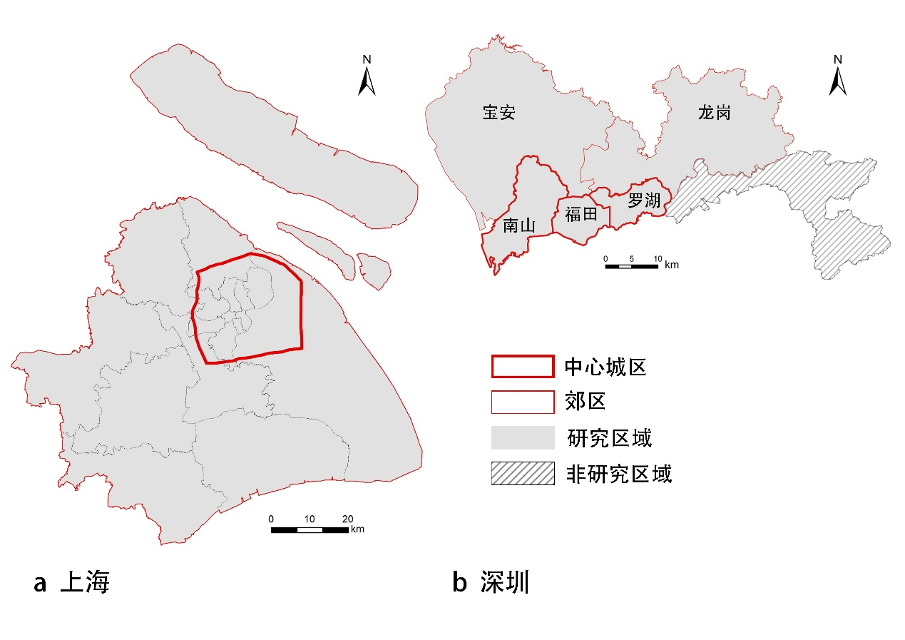
图1 上海和深圳的研究区范围

3.2 基于手机信令数据的职住对识别与指标的计算
3.2.1 手机信令数据概况及职住对识别
笔者收集了2012年深圳市和2011年上海市手机服务商用户占比最高的中国移动手机信令数据，以此对用户的职住地进行识别。首先采用“活动地点—活动开始时间—活动持续时间”数据模型^{[37]}对数据进行预处理，获取居民的行动轨迹；再根据行动轨迹，提取夜间睡眠时段和白天工作时段，将满足最小停留时间阈值的、当日停留时间最长的位置点，作为居民的当日居住地和当日工作地^{[34,37-38]}；最后按统计单元汇总居住人口数与就业人口数，与相应普查数据对照，均呈高度线性相关，说明手机信令数据识别的结果基本可靠^{[34,37-38]}。将识别得到的职住地聚合到不同尺度的空间分析单元，从多个尺度对职住关系进行测度。

3.2.2 职住关系测度指标
（1）职住比与就业自足性
职住比指一定区域内工作岗位和居民人数的比例。职住比过大或过小，都可能引起时间过长的通勤。就业自足性通过区内就业比例来衡量^{[11]}，本地就业比例越高，职住平衡就越好，其计算方法如下：
 | $$C_{i}=\frac{{WORK}_{ii}}{\sum_{j=1}^{n}{{WORK}_{ij}}}$$ | (1)
其中，${WORK}_{ii}$代表在区域$i$居住和工作的职工数；${WORK}_{ij}$住在区域$i$而在区域$j$工作的职工数；$\sum_{j=1}^{n}{{WORK}_{ij}}$是居住在区域$i$的总职工数。

（2）过剩通勤
过剩通勤提供了一个城市尺度视角，分析理想情景中的最小通勤，即职工被分配到最近的工作机会，以及实际通勤与最小通勤的偏差。观测得到的实际平均通勤距离$C_{obs}$与理想情景中的最小平均通勤距离$C_{min}$之差，即为过剩通勤量$C_{waste}$。将过剩通勤量占实际平均通勤距离的比重${C_{waste}}/{C_{obs}}$作为衡量过剩通勤程度的指标。

3.3 测度指标的尺度效应
3.3.1 职住比和就业自足性的尺度效应
首先以上海市为实例，基于手机信令数据，比较居委会、街道和行政区三种空间单元的职住比空间分布。本研究将职住比在0.75~1.5区间内的单元视为基本实现职住平衡的空间，重点关注职住严重失衡的单元。随着空间单元的扩大，职住基本平衡的空间范围也在不断扩大，职住比的极大值和极小值也都逐渐向均值靠近，标准差和均值同步下降（表1）。越大的空间分析单元，职住比越趋于平衡，单元间的差异也越小。从街道尺度来看，相比于中心城区的部分地区（1.50＜职住比＜4.50），典型的产业园区如张江高科技产业园区、漕河泾技术开发区等（4.50＜职住比＜13.05）存在更严重的职住失衡。从行政区尺度来看，上海中心城区黄浦、静安、卢湾^{①}三区的职明显大于住（1.50＜职住比＜3.04）（图2）。
表1 上海市不同空间单元职住比的统计结果
空间单元 | 最大值 | 最小值 | 均值 | 标准差
居委会 | 725.00 | 0.01 | 1.90 | 13.99
街道 | 13.05 | 0.27 | 1.31 | 1.35
行政区 | 3.04 | 0.74 | 1.19 | 0.52

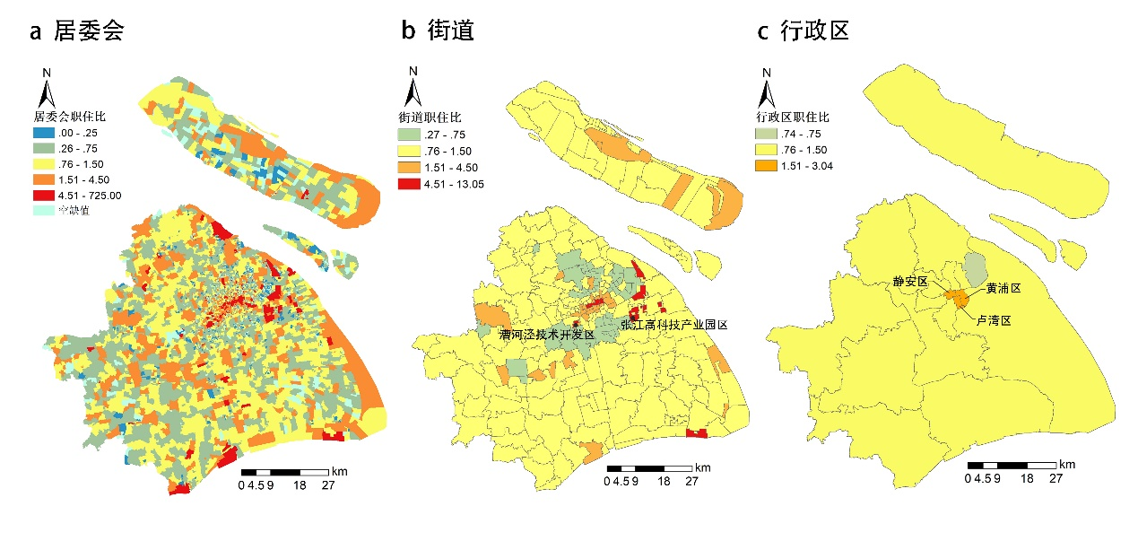
图2 基于手机信令数据测算上海不同尺度的职住比
同样基于手机信令数据，以深圳市为实例，从行政区和街道两个尺度比较研究单元的就业自足性^{[39]}。根据行政区的计算结果，宝安区、龙岗区等郊区的就业自足性测度指标高于南山区、福田区、罗湖区等中心城区。但街区尺度测得的结果并非与行政区尺度结果完全一致，某些街道或片区的就业自足性结果甚至出入较大，如罗湖区的南湖街道（图3）。
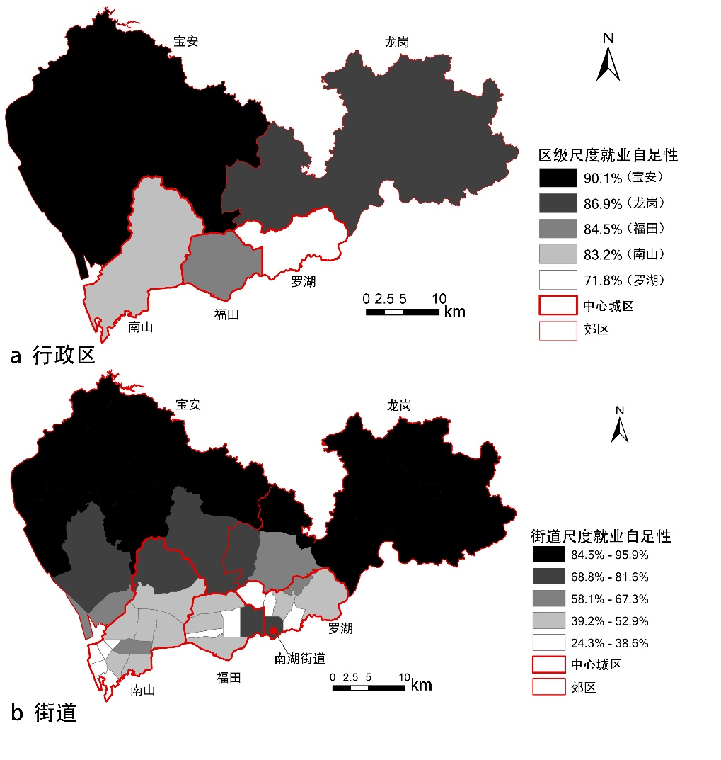
图3 基于手机信令数据测算的深圳行政区与街道的就业自足性
资料来源：参考文献[39]
为避免空间分析单元尺度不一产生的问题，本研究采用2 km的栅格单元，对深圳和上海两市的就业自足性进行比较（图4）。排除尺度效应带来的影响后可以发现，在2 km栅格的单元尺度下，上海的就业自足性水平整体低于深圳，而深圳郊区的自足性整体优于其中心城区。这是由于深圳的郊区集中了许多大型工厂和高比例的第二产业^{[36]}，工作在其中的蓝领群体多选择居住在工厂的职工宿舍或者租住在工厂周边的城中村，因而就业自足性很高。相比之下，2011年上海的就业岗位仍多集中于中心城区，郊区的工业园区和新城发展尚未达到一定规模，因而郊区的自足性较低。可见，利用统一的栅格单元对自足性测度，能够在一定程度上缓解传统的行政区分析单元带来的尺度问题。
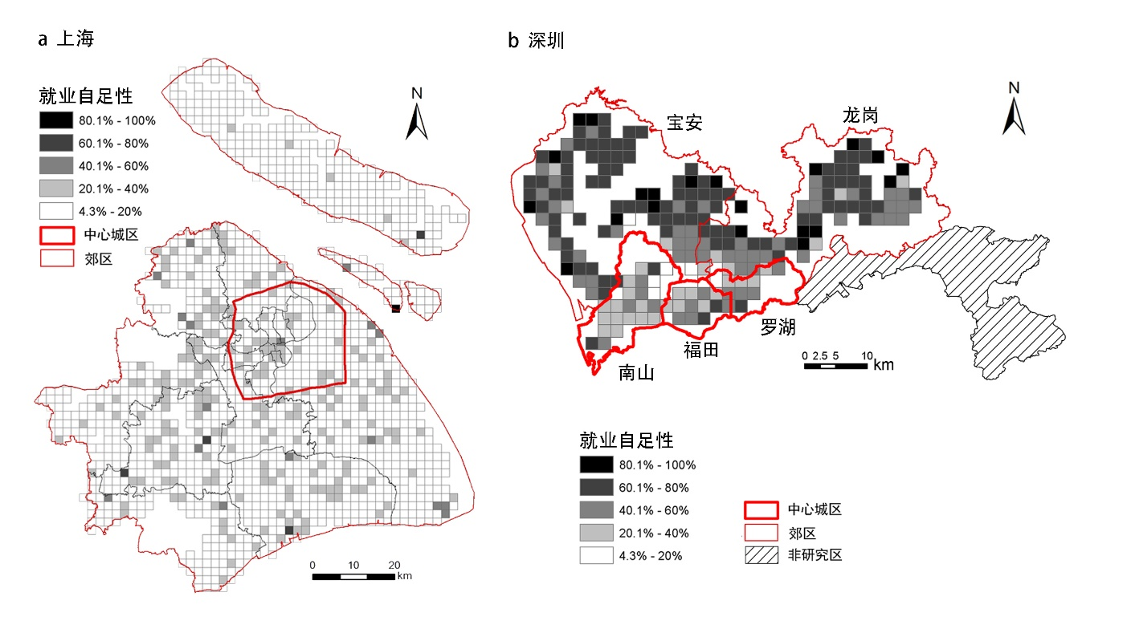
图4 基于手机信令数据测算的上海、深圳两市的就业自足性（2 km栅格）
在针对中国城市的研究中，通常采用街道、行政区划、交通小区测度职住平衡的空间尺度。随着尺度的扩大，职住比和就业自足性的极值逐渐向均值靠拢，数据间的差异被平滑，在微观尺度上更容易发现的局部职住失配，在较大尺度上被掩盖而难以发现。同时，随着分析单元从较小的单元如街道拓展到较大的单元如行政区，职住平衡水平也会上升。因此，在对职住关系进行测度时，需要选择合适的空间尺度和空间分析单元。

3.3.2 过剩通勤的尺度效应
从过剩通勤的定义来看，它反映了最小通勤和实际通勤间的差距。当使用更大的空间单元进行分析时，区内通勤比例上升，跨区出行的可选择性降低，从而使得最小通勤越来越接近于实际通勤。因此当研究区范围内的空间单元数趋向于1时，也就是基本空间分析单元的尺度不断扩大，直到所选空间分析单元为整个区域时，过剩通勤比例将逐渐减小最后到达0。
以深圳为例，从交通小区和基站服务区两个尺度对比过剩通勤。从表2的计算结果来看，相比于更小的基站服务区，面积较大的交通小区测度的过剩通勤比例更低。图5a、图5b直观显示了基于手机信令数据提取的研究区域内在交通小区和更详细的基站服务区尺度的主要观测通勤流（其中少量通勤流未在图中展示）；图5c、图5d则显示了基于识别的职住分布结果计算出的在交通小区和基站服务区尺度的最小通勤流的空间分布。
表2 不同尺度空间单元下利用手机数据计算过剩通勤的差异
空间单元 | 最小通勤距离 / km | 观测通勤距离 / km | 过剩通勤 / %
交通小区 | 4.38 | 8.42 | 48.0
基站服务区 | 2.12 | 5.58 | 62.0
资料来源：作者根据深圳2012年手机信令数据绘制
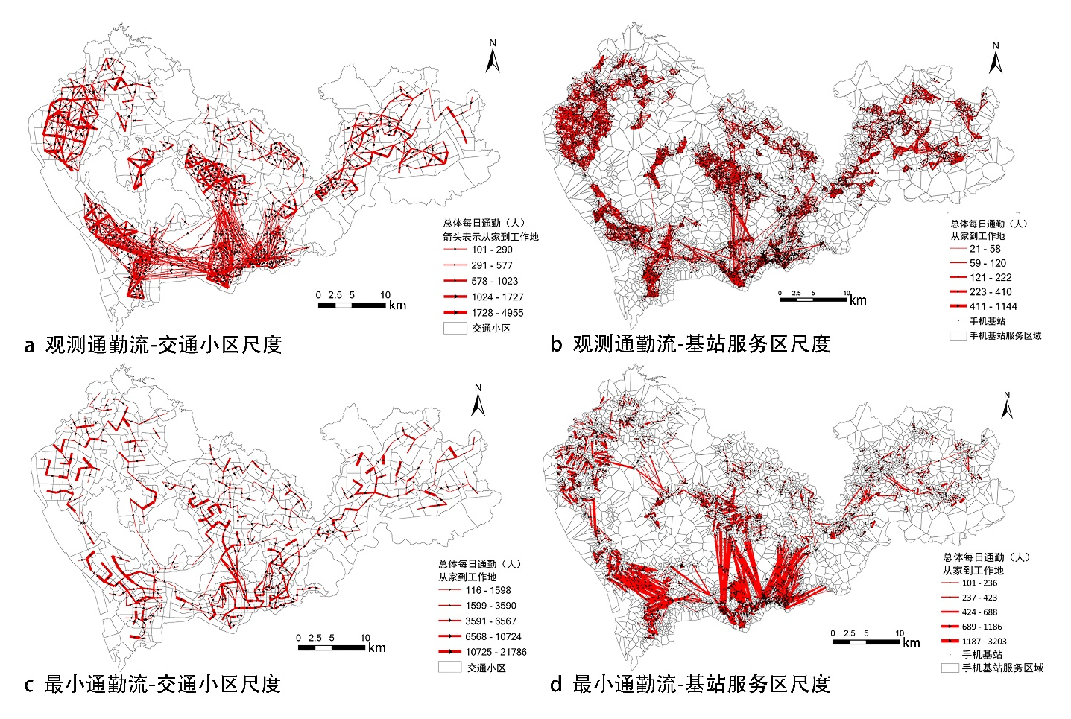
图5 基于手机信令数据测算的深圳市交通小区尺度和基站服务区尺度观测通勤流和理论最小通勤流

3.4 职住平衡对通勤影响的尺度效应
尽管职住平衡长期作为提高就业自足性、减少居民通勤距离和缓解交通拥堵的规划策略，但是在不同空间尺度上，其对通勤的影响也是不同的。选择不同的空间尺度进行分析，不仅会使职住平衡测度指标产生波动，同时会对变量间的关系产生影响。理论上看，随着空间尺度的增大和数据的聚合，变量间的相关系数将会上升，也就是说在较大尺度下，职住平衡对于通勤改善的影响可能被高估。

3.4.1 职住平衡与就业自足性
有研究^{[39]}以深圳为例，聚合根据基站位置生成的Voronoi基站服务范围，得到对应于从1 km、1.5 km和3 km网格单元的空间范围，作为分析相关关系变化的基本分析单元。基于手机数据，比较不同尺度下职住比和就业自足性的线性相关系数变化。由于职住比的频率分布右偏，故采用职住比对数（自然对数）的值作为自变量，对相关关系进行检验，结果如表3所示。
表3 基于手机数据测算的职住比与就业自足性相关系数
空间分析单元 | 1 km栅格 | 1.5 km栅格 | 2 km栅格 | 2.5 km栅格 | 3 km栅格
相关系数（r） | 不显著 | 不显著 | 0.21 | 0.36 | 0.41
资料来源：参考文献[39]
在空间分析单元逐步聚合成较大分析单元的过程中，职住比与就业自足性的相关系数从不显著变为显著，并不断增加。也就是说，分析尺度影响了相关系数的高低。另外，更大单元有着更强的相关性，但这并不代表不同尺度下职住比对就业自足性的“真实”影响。只有选择了合适的基本分析单元，通过职住平衡提高就业自足性的规划策略才是有意义的。

3.4.2 职住平衡与通勤距离
为了探索职住平衡对通勤距离影响的尺度效应，分别从街道和交通小区两个尺度，计算各空间分析单元职住比与职工和居民平均通勤距离的线性相关系数（表4）。计算结果表明，职工的通勤距离与职住比呈显著正相关，即基本分析单元内的岗位越多，职工的平均通勤距离越长。就业中心岗位越多，就需要吸引更大范围的工作者前来就业，因此职工平均通勤距离自然就更长。同时，居民的平均通勤距离与职住比呈负相关，即基本分析单元内的岗位越少，居民的平均通勤距离越长。人们通常倾向于选择就近工作，但如果所在单元内就业岗位供给不足，居民就不得不到更远的地方寻找工作。
另外，随着尺度的减小，职住比与通勤距离的相关系数明显减小。街道尺度职住比与职工通勤距离的相关系数达到0.767，但在交通小区尺度仅为0.551。街道尺度职住比与居民通勤距离的相关系数为-0.423，但在交通小区尺度仅为-0.251。这与部分学者提出的，在小尺度下职住平衡对通勤距离的影响有限，而社会经济属性因子影响更大的结论一致^{[2]}。因此，由于选择了不同的基本分析单元导致相关系数变化，这可能是造成学术界关于职住平衡对通勤影响的争论的原因之一。在规划实践中，需要谨慎对待未考虑到尺度效应的职住平衡规划政策和研究结论。
表4 不同空间分析单元下职住比与通勤距离相关系数
基本分析单元 | 街道 | 交通小区
居民平均通勤距离 | -0.423*** | -0.251***
职工平均通勤距离 | 0.767*** | 0.551***
注：*0.05水平显著，**0.01水平显著，***0.001水平显著。

4 结论与建议
相比于传统调查数据的样本量有限、更新频率低等局限，手机大数据具有大样本量、空间精度高等优点。利用手机信令数据可识别获取居民的通勤行程，而且这些精确到基站服务范围的行程数据可被聚合到不同尺度的空间分析单元，为我们探讨职住关系中的尺度问题提供数据基础。
本研究以深圳市和上海市为实例，利用手机信令数据，系统梳理了尺度效应对于职住测度指标的稳定性以及对职住平衡与通勤两者的相关关系的影响。研究结果表明，它们均受到尺度效应的影响。（1）职住平衡的指标测度随着空间分析尺度不同而变化。大的空间分析单元比小单元更容易实现较高的职住平衡，就业自足性更高，过剩通勤比例也更低。这一定程度上解释了已有文献中关于职住比、就业自足性以及过剩通勤的合理取值的争论。（2）职住平衡对通勤的影响会随着空间分析单元的变化而不同。随着空间分析单元的扩大，职住比与就业自足性的相关性以及职住比和通勤距离的相关关系都显著加强。也就是说，职住平衡政策的有效性在各个尺度上存在差异，若把某空间尺度的分析结果应用于另一空间尺度上，很可能会产生一个有偏差的结果。因此在测度职住关系以及通过职住平衡减少通勤时，必须考虑尺度效应带来的影响。（3）深圳和上海空间结构的不同导致职住空间特征上的差异，进而导致职住平衡策略适宜尺度的不同。在深圳，2 km可能是分析就业自足性的合适尺度，因为根据深圳出行调查数据，在2 km出行距离以内的职工更可能采用非机动化的出行方式；而对于上海，2 km栅格尺度的就业自足性相对较低。不同城市在空间结构组织、配套交通基础设施以及居民出行行为偏好等方面可能存在较大差异。即使是相同大小的栅格单元，在应用于两个城市的比较时，也需要考虑单元尺度的选择对两个城市是否同时适用，能否真实反映出职住平衡的现状。应该明确居住和就业用地在合适尺度上的布局和协调，以促进住房与就业在空间上的匹配，实现城市空间结构的优化。
当职住平衡作为缓解城市交通问题的公共政策被运用时，高精度大数据的广泛应用为缓解尺度效应带来的影响提供了契机。在规划研究和实践中，为尽量减少尺度效应对于职住关系研究结果的干扰，本文提出以下几点建议：（1）合理收集并使用个体尺度的精确数据，如问卷调查数据以及具有属性标签的位置大数据，以规避尺度效应对研究结果的影响；（2）多尺度验证对比职住关系研究的结论，从不同尺度揭示城市空间结构与通勤行为之间的关系；（3）尽可能在多尺度空间单元中计算测度指标的变化规律，从而发现尺度效应影响最小的分析单元，同时还需要综合考虑个体的行为特点以及政策实施效率和目的，以划定合理的空间分析单元。

注释：
① 本文提及的黄浦、静安、以及卢湾三区，均为2011年上海市行政区划调整前的行政单元。

注：文中未注明资料来源的图表均为作者绘制。

参考文献
[1] CERVERO R. The jobs-housing balance and regional mobility[J]. Journal of the American Planning Association, 1989, 55(2): 136-150.
[2] GIULIANO G, SMALL K. Is the journey to work explained by urban structure?[J]. Urban studies, 1993, 30(9): 1485-1500.
[3] SHEN Q. Spatial and social dimensions of commuting[J]. Journal of the American Planning Association, 2000, 66(1): 68-82.
[4] EWING R. Beyond density, mode choice, and single-purpose trips[J]. Transportation quarterly, 1995, 49(4): 15-24.
[5] 沈忱, 张纯, 夏海山, 等. 大都市圈职住空间关系与就业可达性：交通基础设施的影响[J]. 国际城市规划, 2019, 34(2): 64-69. DOI: 10.22217/upi.2017.241.
[6] 徐苗, 陈瑞, 杨碧波. 中国大城市非正规就业职住空间失配及其规划问题初探[J]. 国际城市规划, 2019, 34(2): 31-39. DOI: 10.22217/upi.2019.049.
[7] 柴彦威, 张艳, 刘志林. 职住分离的空间差异性及其影响因素研究[J]. 地理学报, 2011, 66(2): 157-166.
[8] 周新刚，郎嵬. 面向就业活动紧凑度的紧凑城市规划策略[J]. 城市规划学刊, 2019(3): 50-57.
[9] 孟晓晨, 吴静, 沈凡卜. 职住平衡的研究回顾及观点综述[J]. 城市发展研究, 2009(6): 28-33.
[10] CRANE B R. The influence of land use on travel behavior: specification and estimation strategies[J]. Transportation research part a: policy and practice, 2001, 35(9): 823-845.
[11] CERVERO R. Planned communities, self-containment and commuting: a cross-national perspective[J]. Urban studies, 1995, 32(7): 1135-1161.
[12] HAMILTON B W, RÖELL A. Wasteful commuting[J]. Journal of political economy, 1982, 90(5): 1035-1053.
[13] CERVERO R. Jobs-housing balance revisited: trends and impacts in the San Francisco Bay Area[J]. Journal of the American Planning Association, 1996, 62(4): 492-511.
[14] MARGOLIS J. Municipal fiscal structure in a metropolitan region[J]. Journal of political economy, 1957, 65(3): 225-236.
[15] DEAKIN E. Land use and transportation planning in response to congestion problems: a review and critique[J]. Transportation research record, 1989, 1237: 77-86.
[16] PENG Z. The jobs-housing balance and urban commuting[J]. Urban studies, 1997, 34(8): 1215-1235.
[17] WHITE M J. Urban commuting journeys are not “wasteful”[J]. Journal of political economy. 1988, 96(5): 1097-1110.
[18] 周江评, 陈晓键, 黄伟, 等. 中国中西部大城市的职住平衡与通勤效率——以西安为例[J]. 地理学报, 2013, 68(10): 1316-1330.
[19] HORNER M W, MURRAY A T. Excess commuting and the modifiable areal unit problem[J]. Urban studies, 2002, 39(1): 131-139.
[20] 孙斌栋, 何舟, 李南菲, 等. 职住均衡能够缓解交通拥堵吗?——基于GIS缓冲区方法的上海实证研究[J]. 城市规划学刊, 2017(5): 98-104.
[21] GIULIANO G. Is jobs-housing balance a transportation issue?[J]. Transportation research record, 1992, 1305: 305-312.
[22] SMALL K A, SONG S. “Wasteful” commuting: a resolution[J]. Journal of political economy, 1992, 100(4): 888-898.
[23] NIEDZIELSKI M A, HORNER M W, XIAO N. Analyzing scale independence in jobs-housing and commute efficiency metrics[J]. Transportation research part a: policy and practice, 2013, 58: 129-143.
[24] 钮心毅, 李萌. 移动定位大数据支持建成环境规划设计的途径和方法[J]. 西部人居环境学刊, 2019(1): 31-37.
[25] 钮心毅, 王垚, 刘嘉伟, 等. 基于跨城功能联系的上海都市圈空间结构研究[J]. 城市规划学刊, 2018(5): 80-87.
[26] ZHOU X, YEH A GO, YUE Y. Spatial variation of self-containment and jobs-housing balance in Shenzhen using cellphone big data[J]. Journal of transport geography, 2018, 68: 102-108.
[27] 丁亮, 钮心毅, 宋小冬. 利用手机数据识别上海中心城的通勤区[J]. 城市规划, 2015, 39(9): 100-106.
[28] 田金玲, 王德, 谢栋灿, 等. 上海市典型就业区的通勤特征分析与模式总结——张江、金桥和陆家嘴的案例比较[J]. 地理研究, 2017, 36(1): 134-148.
[29] 钮心毅, 丁亮, 宋小冬. 基于职住空间关系分析上海郊区新城发展状况[J]. 城市规划, 2017(8): 48-54.
[30] 朱娟, 钮心毅. 职住平衡，土地混合使用及其与通勤距离的关系——基于南宁市移动手机信令数据[J]. 现代城市研究, 2020(2): 98-105.
[31] 顾家焕, 王德. 大数据背景下的通勤模型构建与应用——以上海市为例[J]. 城市规划, 2020, 44(11): 70-78.
[32] 郭亮, 毕瑜菲, 黄建中, 等. 大城市职住空间特征的多尺度比较与分析——以武汉为例[J]. 城市规划学刊, 2018(5): 88-97.
[33] 潘海啸, 王紫瞻. 空间单元选择及多维度要素对职住平衡成效的影响[J]. 城市规划学刊, 2020(2): 25-31.
[34] 宋小冬, 王园园, 杨钰颖, 等. 通勤距离对职住分离的统计验证[J]. 地球信息科学学报, 2019, 21(11): 1699-1799.
[35] YAN L, WANG D, ZHANG S, et al. Evaluating the multi-scale patterns of jobs-residence balance and commuting time-cost using cellular signaling data: a case study in Shanghai[J]. Transportation, 2019, 46(3): 777-792.
[36] XU Y, SHAW S, ZHAO Z, et al. Another tale of two cities: understanding human activity space using actively tracked cellphone location data[J]. Annals of the American Association of Geographers, 2016, 106(2): 489-502.
[37] ZHOU X, YEH A GO, LI W, et al. A commuting spectrum analysis of the jobs-housing balance and self-containment of employment with mobile phone location big data[J]. Environment & planning b: urban analytics & city science, 2018, 45(3): 434-451.
[38] ZHOU X, LANG W, YEH A GO, et al. Understanding the compactness of employment activities in high-density cities through cellphone location data[J/OL]. Environment and planning b: urban analytics and city science. (2020-11-24)[2021-07-07]. https://doi.org/10.1177/2399808320974681.
[39] ZHOU X, YEH A GO. Understanding the modifiable areal unit problem and identifying appropriate spatial unit in jobs-housing balance and employment self-containment using big data[J]. Transportation, 2021, 48: 1267-1283.

（本文编辑：顾春雪）

